**TP Génie Logiciel, 3IF, 2018/2019**

**Étape 3**

*Historique de modifications par rapport à l’étape 2 :*

* *Fin de la reprise des spécifications entamée dans l’étape 2*
* *Fin et relecture du manuel utilisateur*
* *Titres donnés aux diagrammes*

1. Spécification des besoins et plan de tests de validation
   * Spécifications fonctionnelles de l’application :

* Lecture des fichiers

|  |  |
| --- | --- |
| Fonctionnalité F1 | Chargement des fichiers de données  void chargerFichiers(String urlCapt, String urlAttr, String urlMesures) |
| Description | Cette fonctionnalité est lancée à l’ouverture de l’application. Elle permet de stocker en mémoire dans l’application les données des fichiers .csv présents sur un serveur central. Ces fichiers contiennent la liste des capteurs, la liste de attributs (ou types de mesures) et les mesures. |
| Données nécessaires | Chemin d’accès de chaque fichier .csv (fichier Capteurs, attributs et mesures). |
| Pré conditions | Les fichiers doivent être conformes au format spécifié dans le sujet du TP (c’est-à-dire chaînes de caractères distinctes séparées par un « ; » par exemple). |
| Post conditions | Le contenu des fichiers est mis en mémoire, il est possible d’y accéder et d’utiliser ces données. |
| Données en sortie | / |
| Tests | Cas d’exception :   * Test d’ouverture d’un fichier vide : exception avec un message d’erreur indiquant que le fichier ne contient rien * Test d’ouverture d’un fichier inexistant ou sans droit de lecture : exception avec un message d’erreur indiquant si le fichier est introuvable ou si une erreur survient lors de son ouverture/lecture   Autre : Test avec des fichiers conformes |

Désormais on considère que les fichiers de données ont été correctement chargés afin de permettre le bon fonctionnement de l’application (on ne considère pas de cas d’erreur où il manque un/les fichiers dans la suite des fonctionnalités). Cette précondition (fichiers mis en mémoire correctement) concerne toutes les fonctionnalités ci-après.

* Gestion des capteurs

|  |  |
| --- | --- |
| Fonctionnalité F2 | Consulter la liste des capteurs  String consulterCapteurs() |
| Description | Cette fonctionnalité affiche la liste des tous les capteurs |
| Données nécessaires | Aucune |
| Pré conditions | Des capteurs sont renseignés, il n’y a pas aucun capteur |
| Post conditions | La liste des capteurs s’affiche, le fichier n’est pas modifié |
| Données en sortie | Tableau de chaînes de caractères avec l’ID de chaque capteur, ses coordonnées (latitude et longitude) et sa description |
| Tests | Cas d’exception :   * s’il n’y a aucun attribut dans le fichier d’origine, s’il est vide * si le fichier est inaccessible en lecture   Autre : avec un fichier conforme et affichage de la liste |

|  |  |
| --- | --- |
| Fonctionnalité F3 | Ajouter un capteur  bool ajouterCapteur(Capteur c) |
| Description | Cette fonctionnalité permet d’ajouter un capteur dans le circuit, il est ajouté aux structures de données correspondantes et est rendu fonctionnel (on peut récupérer ses données). |
| Données nécessaires | SensorID, Latitude, Longitude et Description du capteur ajouté |
| Pré conditions | Le SensorID ne doit pas être déjà attribué, les coordonnées doivent être cohérentes. |
| Post conditions | Le capteur est présent dans les structures de données en mémoire de l’application (mais le fichier .csv de base n’est pas modifié). |
| Données en sortie | Boolean (*true* si l’ajout a fonctionné, *false* sinon.) |
| Tests | Cas d’exception :   * Indiquer un ID déjà existant * Vérifier que les latitude et longitude du capteur sont possibles * Il est possible de consulter les données du capteur, il est présent en mémoire et fonctionnel |

|  |  |
| --- | --- |
| Fonctionnalité F4 | Supprimer un capteur  bool supprimerCapteur(String sensorId) |
| Description | Cette fonctionnalité permet de supprimer un capteur du circuit, il est supprimé des structures de données correspondantes et n’est plus fonctionnel (on peut plus récupérer ses données ou le retrouver dans la liste des capteurs). |
| Données nécessaires | SensorID |
| Pré conditions | Le capteur doit exister, c’est-à-dire que le SensorID doit correspondre à un capteur existant. |
| Post conditions | Le capteur n’est plus présent dans les structures de données en mémoire de l’application. |
| Données en sortie | Boolean : *true* si ça a fonctionné, *false* sinon. |
| Tests | Cas d’exception : test de la suppression d’un capteur inexistant  Autre :   * Vérifier que le capteur est bien supprimé (impossible de le surveiller, de le trouver dans la liste des capteurs par exemple) * Tester qu’on arrive bien à récupérer les données dans le fichier data même si le capteur est supprimé |

|  |  |
| --- | --- |
| Fonctionnalité F5 | Surveiller un capteur  bool surveillerCapteur(String sensorId) |
| Description | Cette fonctionnalité permet de vérifier la fiabilité d’un capteur : données viables ou non (c’est-à-dire comprises dans des intervalles prédéfinis), dernière date d’actualisation (un capteur ne reste pas 2 jours sans envoyer d’informations). |
| Données nécessaires | SensorID |
| Pré conditions | Le capteur doit exister, c’est-à-dire que le SensorID doit correspondre à un capteur existant. |
| Post conditions | Aucune opération modifiant le capteur n’a été effectuée (le capteur est considéré *const* pour cette fonctionnalité). |
| Données en sortie | Boolean : *true* si le capteur est valide, *false* sinon. |
| Tests | Cas d’exception :   * Tester un capteur inexistant * Tester un capteur non fonctionnel (un capteur qui envoie des données aberrantes ou qui n’envoie plus de données depuis 2 jours)   Autre : Tester que tout fonctionne avec un capteur fonctionnel |

|  |  |
| --- | --- |
| Fonctionnalité F6 | Rechercher capteur  Capteur rechercherCapteur(int latitude, int longitude) |
| Description | Cette fonctionnalité permet de trouver l’ID du capteur le plus proche des coordonnées renseignées. |
| Données nécessaires | Latitude, longitude |
| Pré conditions | Les coordonnées doivent être possibles. |
| Post conditions | Aucune opération modifiant le capteur n’a été effectuée (le capteur est considéré *const* pour cette fonctionnalité). |
| Données en sortie | Capteur correspondant à la recherche |
| Tests | Cas d’exception : Tester sûr des coordonnées erronées  Autre :   * Tests avec 2 capteurs à même distance * Test avec un seul capteur proche |

|  |  |
| --- | --- |
| Fonctionnalité F7 | Capteurs similaires  list<Capteur> capteursSimilaires(String sensorId, int inter) |
| Description | Cette fonctionnalité permet de trouver les capteurs ayant un comportement similaire à celui du capteur donc l’ID est passé en paramètre. Un capteur est similaire à un autre si pour tous les attributs qu’ils ont en commun (un seul attribut peut suffire) toutes leurs valeurs enregistrées sont identiques, à l’intervalle de confiance donné près. |
| Données nécessaires | SensorID, intervalle de confiance |
| Pré conditions | L’intervalle de confiance renseigné est un entier |
| Post conditions | Aucune opération modifiant le(s) capteur(s) n’a été effectuée (le capteur est considéré *const* pour cette fonctionnalité). |
| Données en sortie | list de capteurs, contenant les capteurs similaires s’il y en a, rien sinon |
| Tests | Cas d’exception :   * sensorID inconnu * aucun capteur similaire trouvé   Autre :   * plusieurs capteurs similaires trouvés (beaucoup, avec un intervalle de confiance élevé) * peu de capteurs similaires trouvé (intervalle faible) * un seul capteur similaire renvoyé |

* Données capteurs

|  |  |
| --- | --- |
| Fonctionnalité F8 | Consulter liste des attributs  String consulterAttributs() |
| Description | Cette fonctionnalité permet de consulter le contenu du document avec la liste des tous les attributs |
| Données nécessaires | Aucune |
| Pré conditions | Des attributs sont renseignés dans le fichier, celui-ci n’est pas vide. |
| Post conditions | La liste des attributs s’affiche, le fichier n’est pas modifié. |
| Données en sortie | Tableau de chaînes de caractères avec l’ID de chaque attribut, son unité et sa description |
| Tests | Cas d’exception :   * s’il n’y a aucun attribut dans le fichier d’origine, s’il est vide * si le fichier est inaccessible en lecture   Autre : avec un fichier conforme et affichage de la liste |

|  |  |
| --- | --- |
| Fonctionnalité F9 | Consulter les données  String consulterDonnées() |
| Description | Cette fonctionnalité permet de consulter le contenu du document avec l’enregistrement des données |
| Données nécessaires | Aucune |
| Pré conditions | Des données sont renseignées dans le fichier, celui-ci n’est pas vide. |
| Post conditions | La liste des données s’affiche, le fichier n’est pas modifié. |
| Données en sortie | Tableau de chaînes de caractères contenant la date de mesure de chaque donnée, l’ID du capteur l’ayant réalisée, l’ID de l’attribut et sa valeur mesurée. |
| Tests | Cas d’exception :   * s’il n’y a aucun attribut dans le fichier d’origine, s’il est vide * si le fichier est inaccessible en lecture   Autre : avec un fichier conforme et affichage de la liste |

|  |  |
| --- | --- |
| Fonctionnalité F10 | Recueillir données similaires  list<Mesure> donnéesSimilaires(Mesure m, Date jour, int inter) |
| Description | Cette fonctionnalité permet de retourner toutes les données similaires à celle d’une mesure (valeur d’un attribut) pour un intervalle de confiance et une date donnés par l’utilisateur.  Algorithme : On parcourt toutes les mesures en mémoire en recherchant l’attribut. Si la valeur de l’attribut correspond à celle de la mesure passée en paramètre + ou – l’intervalle de confiance : on ajoute la Mesure à la liste de Mesures qui sera renvoyée. |
| Données nécessaires | Mesure, date, intervalle de confiance |
| Pré conditions | L’attribut existe pour le capteur donné à la date renseignée et possède des valeurs |
| Post conditions | Affichage des mesures similaires renvoyées, aucune modification n’est faite sûr des éléments. |
| Données en sortie | Liste des mesures similaires correspondant à la recherche. |
| Tests | Cas d’exception :   * Si sensorID inconnu * Si attributID n’existe pas pour le sensorID * Si pas de valeur renseignée   Autre :   * Si une seule mesure est renvoyée (intervalle de confiance faible) * Si beaucoup de valeurs sont renvoyées (intervalle de confiance élevé) |

|  |  |
| --- | --- |
| Fonctionnalité F11 | Consulter mesure(s)  list<Mesure> getMesureCapteur(bool * bitTab, String * arg), l’algorithme correspondant à cette implémentation est décrit dans une partie ci-après avec les autres descriptions d’algorithmes. |
| Description | Cette fonctionnalité permet de trouver les caractéristiques de la qualité de l’air. Elle renvoie les mesures qui correspondent à une recherche dans la map des données, avec les paramètres suivants précisés ou non :   * + sensorID d’un capteur (seules les mesures du capteur sont prises en compte)   + intervalles de coordonnées, latitude et longitude de départ et latitude et longitude de fin (seules les mesures du ou des capteurs le plus proche ou compris dans l’intervalle sont prises en compte)   + intervalle de dates : précisé par une date de début et un e date de fin (seules les mesures comprises entre le jour de début et de fin donnés sont prises en compte)   + attributID d’un Attribut (seules mesures de l’attribut sont prises en compte)   Par défaut, si l’on ne précise aucun paramètre, toutes les mesures de tous les attributs pour tous les capteurs pour la date du jour actuel sont renvoyées. |
| Données nécessaires | Rien ou SensorID et/ou intervalle de coordonnées et/ou intervalle de dates et/ou intervalle d’horaires et/ou attributID |
| Pré conditions | S’ils sont renseignés : les longitudes et latitudes passées en paramètres ainsi que les dates doivent être cohérentes, le sensorID et l’attributID doivent exister, les horaires doivent être des entiers compris dans 0 et 23 |
| Post conditions | Affichage des mesures correspondantes à la recherche. Aucune modification n’est effectuée. |
| Données en sortie | Mesures répondant aux critères décrits ci-dessus |
| Tests | Cas d’exception :   * coordonnées impossibles. * sensorID inconnu * attributID inconnu * date inexistante * horaire renseigné non entier * lorsqu’aucune mesure ne correspond à la recherche   Autre :   * avec intervalle de coordonnées * avec intervalle de dates * avec intervalle d’horaires * avec sensorID * avec attributID * en combinant les différents éléments ci-dessus, pour des valeurs différentes (extrêmes et intermédiaires). On vérifie que les mesures retournées sont bien celles attendues. |

|  |  |
| --- | --- |
| Fonctionnalité F12 | Moyenne des valeurs d’un attribut d’un capteur  int moyenneValAttribut(Attribut att, String sensorId, Date début, Date fin = NULL) |
| Description | Cette fonctionnalité permet de calculer la moyenne des valeurs d’un attribut d’un capteur sûr une durée en jours donnée.  La durée est soit précisée par une date, auquel cas la moyenne est effectuée sur les mesures de ce jour là, ou 2 dates : la moyenne est effectuée sur les mesures des jours compris dans l’intervalle. |
| Données nécessaires | SensorID, attributID et une ou deux dates |
| Pré conditions | La ou les dates doivent exister. Si 2 dates sont renseignées, la première doit être antérieure à la seconde.  SensorID et attributID doivent exister. |
| Post conditions | Affichage de la moyenne renvoyée. Aucune modification n’est effectuée. |
| Données en sortie | Entier correspondant à la valeur moyenne calculée |
| Tests | Cas d’exceptions :   * dates invaldies * sensorID inconnu * attributID inconnu * aucune mesure correspondante correspondante * avec une seule mesure correspondante   Autre :   * avec une date * avec un intervalle de dates * avec beaucoup de mesures correspondantes * avec peu de mesures correspondantes |

|  |  |
| --- | --- |
| Fonctionnalité F13 | Générer graph représentant les valeurs d’une liste de mesures  bool genererGraph(list <Mesure>) |
| Description | Cette fonctionnalité permet de générer un graph (graphique en nuage de points excel) représentant les valeurs d’une liste de mesures. Le graph est généré sous forme d’un fichier .xlsx dans le dossier où se trouve le fichier main. |
| Données nécessaires | liste de mesures |
| Pré conditions | la liste de mesures ne doit pas être vide et comporter des valeurs |
| Post conditions | Génération du fichier correspondant. |
| Données en sortie | Booléen valant *true* si l’opération a bien été effectuée, *false* en cas d’erreur. |
| Tests | Cas d’exceptions :   * dates invaldies * sensorID inconnu * attributID inconnu * aucune mesure correspondante correspondante * avec une seule mesure correspondante   Autre :   * avec une date * avec un intervalle de dates * avec beaucoup de mesures correspondantes * avec peu de mesures correspondantes |

* Alertes et seuil

|  |  |
| --- | --- |
| Fonctionnalité F13 | Calculer les données prévisionnelles  int calculerDonneesPrevisionnelles(String sensorId, String attributId) |
| Description | Cette fonctionnalité permet d’estimer / de faire une prévision des 3 prochaines mesures pour l’attribut d’un capteur |
| Données nécessaires | SensorID, attributID |
| Pré conditions | Au moins 10 mesures doivent correspondre à l’attributID du sensorID. Ces mesures permettent de calculer les 3 prochaines grâce à un algorithme décrit dans la partie Description d’algorithmes ci-après. |
| Post conditions | Affichage des 3 mesures prévues. Aucune modification n’est effectuée. |
| Données en sortie | Données prévisionnelles |
| Tests | Cas d’exception :   * sensorID inconnu * attributID inconnu * pas suffisamment de mesures correspondantes (<10) pour l’algorithme * avec une mesure aberrante au milieu des mesures prises en compte pour les prévisions.   Autre :   * Tester que les données calculées soient cohérentes. * avec une mesure aberrante au milieu des mesures prises en compte pour les prévisions. * avec des mesures à valeurs croissantes * avec des mesures à valeurs décroissantes * avec des mesures à valeurs à peu près constantes |

|  |  |
| --- | --- |
| Fonctionnalité F14 | Données au-delà d’un seuil  list<Mesure> valeurAuDelaSeuil(String attributeId, int seuil, bool superieur) |
| Description | Cette fonctionnalité permet d’afficher les mesures au-dessus ou en dessous d’un seuil |
| Données nécessaires | AttributID, valeur du seuil, booléen valant *true* si on veut des valeurs au-dessus du seuil et *false* sinon. |
| Pré conditions | AttributID doit exister. Le seuil doit être un entier. |
| Post conditions | Affichage des mesures ayant une valeur au-delà du seuil. |
| Données en sortie | Liste de mesures |
| Tests | Cas d’exception :   * attributID inconnu   Autre :   * pour un seuil jamais atteint/dépassé * pour un seuil dépassé par une seule valeur * pour un seuil dépassé par plusieurs valeurs sur un capteur * pour un seuil dépassé par plusieurs capteurs |

|  |  |
| --- | --- |
| Fonctionnalité F15 | Entrer une décision |
| Description | Cette fonctionnalité permet après une alerte passer à l’utilisateur de rentrer un texte avec la décision qu’il a pris. |
| Données nécessaires | Décision que l’utilisateur a pris. |
| Pré conditions | L’utilisateur doit avoir reçu une alerte. |
| Post conditions | RAS |
| Données en sortie | RAS |
| Tests | * Tester si on rentre 2 fois la même décision. * Tester si on rentre une décision qui n'est pas de type texte. |

|  |  |
| --- | --- |
| Fonctionnalité F16 | Evaluer décision |
| Description | Cette fonctionnalité permet de vérifier si une décision qui a été prise était bien ou non et ainsi d’attribuer une note à la décision. Cette fonction est appelée de manière automatique (on doit déterminer combien de temps après) |
| Données nécessaires | Une décision et des données enregistrées après la décision. |
| Pré conditions | Il faut que le capteur qui envoie les données soit toujours viable après l’envoie de la décision |
| Post conditions | RAS |
| Données en sortie | Note sur la décision |
| Tests | * Tester si on veut noter une décision inexistante * Tester si on a rentré une décision puis que les données enregistrées sont bonne qu’elle soit bien notée. * Tester si on a rentré une décision puis que les données enregistrées sont mauvaise qu’elle soit mal notée. |

|  |  |
| --- | --- |
| Fonctionnalité F17 | Proposer décision |
| Description | Cette fonctionnalité permet de proposer une décision à prendre si l’utilisateur le souhaite lors de l’envoie d’alertes. |
| Données nécessaires | Une base de donnée avec toutes les décision prises dans le passé ainsi que les notes qu’elles ont reçues. |
| Pré conditions | Il faut que l’utilisateur ai reçu une alerte. |
| Post conditions | RAS |
| Données en sortie | Envoie d’une proposition de décision à l’utilisateur |
| Tests | * Tester que l’on n’envoie pas des décision mal notée. * Tester si on a pas de bonne proposition à envoyer. |

* + Spécifications non fonctionnelles de l’application :
* Coûts : des capteurs, de l'entretien, de la maintenance …
* Fiabilité : utilisation des indices Atmo pour évaluer les données reçues
* Intégrabilité : facile d’ajouter des capteurs
* Sécurité : les données récupérées ne sont accessibles qu’aux utilisateurs de l'application
* Robustesse : en présence de données invalides par un capteur supposé défaillant
* Performance : actualisation des données fréquentes
* Evolutivité : l’application peut évoluer en ajoutant des fonctionnalités et des attributs aux données des capteurs
* Diagramme de Use Case :

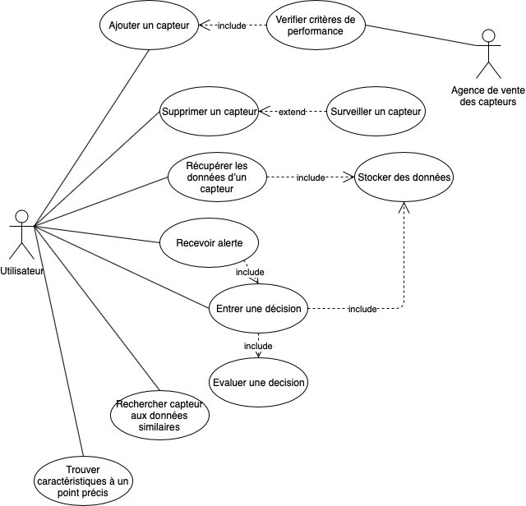

1. Manuel utilisateur

**Manuel Utilisateur application Capt’air**

Version 2, 21/05/2019

**Généralités**

              L’application Capt’air permet de contrôler le bon fonctionnement et d’utiliser les données de capteurs surveillant la qualité de l’air installés sur un territoire. Cette application est destinée à des employés gouvernementaux et s’exécute sur terminal. Une fois exécutée, un menu textuel s’affiche sur le terminal et propose 3 catégories d’actions : 1) Gestion des capteurs, 2) Gestion des mesures et 3) Paramètres d’alertes. L’utilisateur peut renseigner le type d’action qu’il souhaite effectuer en entrant 1, 2 ou 3 sur son clavier. S’affiche alors les différentes fonctionnalités proposées : elles sont présentées dans les parties suivantes.

A chaque fois l’utilisateur indique la fonctionnalité qu’il veut utiliser en rentrant le numéro correspondant et renseigne les différents éléments demandés également par une entrée clavier sur le terminal.

Après l’exécution de la fonction, le menu textuel est de nouveau affiché.

A tout moment l’utilisateur peut revenir de l’onglet 1, 2 ou 3 au menu de départ en entrant le numéro correspondant au « Retour au Menu ».

Un lexique est présent à la fin de ce guide pour spécifier des termes ambigus.

**Gestion des capteurs**

Dans cet onglet, 6 fonctions sont proposées :

* « Consulter liste des capteurs » affiche la liste de tous les capteurs ainsi que leurs coordonnées et description.
* « Ajouter », qui permet d’ajouter un capteur au circuit afin de le rendre fonctionnel et de pouvoir récupérer ses données. Après avoir sélectionné cette fonction, les caractéristiques (SensorID, latitude, longitude et description) du capteur sont demandées afin de pouvoir l’ajouter au circuit. Puis un message de confirmation ou d’erreur indique si l’ajout a été effectué avec succès.
* « Supprimer » permet de supprimer un capteur du circuit. Après avoir sélectionné cette fonction, il suffit de renseigner le SensorID du capteur à supprimer puis de confirmer sa suppression pour le retirer du circuit. Puis un message de confirmation ou d’erreur indique si l’ajout a été effectué avec succès.
* « Surveiller » permet de vérifier la fiabilité d’un capteur. Après avoir sélectionné cette fonction, il faut renseigner le SensorID du capteur dont on veut vérifier le fonctionnement pour que celui-ci soit testé. La viabilité des données du capteur, du capteur lui-même et sa dernière date d’actualisation (qui doit être inférieures à 2 jours avant la date d’exécution de cette demande) sont vérifiés. Un message indique si le capteur est toujours fonctionnel et sinon pourquoi (absence de données, ou pas d’actualisation récente etc.).
* « Rechercher capteur » : on renseigne des coordonnées c’est à dire une valeur de latitude et une valeur de longitude. Le SensorID du capteur le plus proche de ces coordonnées est affiché.
* « Capteurs similaires » : on renseigne un SensorID et un intervalle de confiance. Les capteurs (ID, coordonnées et description) ayant un comportement similaire au capteur renseigné à l’intervalle près sont affichés.

**Gestion des mesures**

Dans cet onglet, 8 fonctions sont proposées :

* « Consulter liste des attributs » affiche l’ensemble des attributs renseignés (attributeID, unité, description).
* « Consulter les données » affiche l’ensemble des données (date, SensorID, AttributeID, valeur) présentes dans le fichier des data.
* « Recueillir données similaires » : après avoir sélectionné cette fonction, il faut renseigner un SensorID et un AttributID et une date (ce qui permet d’avoir une mesure précise) ainsi qu’un intervalle de confiance. Les mesures similaires à la valeur de l’attribut du capteur à la date précisée pour l’intervalle de différence renseigné seront affichées.
* « Consulter des données » : après avoir sélectionné cette fonction, différents cas sont possibles, on peut choisir de renseigner ou non les paramètres suivants :
  + sensorID d’un capteur (seules les mesures du capteur seront prises en compte)
  + intervalles de coordonnées, latitude et longitude de départ et latitude et longitude de fin (seules les mesures du ou des capteurs le plus proche ou compris dans l’intervalle seront prises en compte)
  + intervalle de dates : précisé par un jour de début et un jour de fin (seules les mesures comprises entre le jour de début et de fin donnés seront prises en compte)
  + intervalle horaire : précisé par une heure de début et une heure de fin (seules les mesures comprises entre les 2 heures seront prises en compte)
  + attributID d’un Attribut (seules mesures de l’attribut seront prises en compte)

Une fois la fonction lancée, les mesures correspondant à notre recherche sont affichées.

* « Calculer moyenne de valeurs » : après avoir sélectionné cette fonction, il faut renseigner un sensorID, un attributID ainsi qu’une ou deux dates (dont la première est antérieure à la deuxième s’il y en 2). La moyenne des valeurs de l’attribut dans l’intervalle de dates et pour le capteur donné est calculée puis affichée.
* « Calculer les données prévisionnelles » : après avoir sélectionné cette fonction,  il faut renseigner un sensorID et un attributID. Des données prévisionnelles pour cet attribut et ce capteur sont calculées sur les 7 prochains jours et affichés.
* « Données au-delà d’un seuil » : après avoir sélectionné cette fonction, il faut renseigner un attributID, une valeur de seuil et sélectionner si l’on souhaite des valeurs au-dessus ou en-dessous ce seuil. Les données correspondantes, au-delà du seuil pour l’attribut donné, sont affichées.
* « Générer un graph » : après avoir sélectionné cette fonction, on effectue le même processus que pour la fonctionnalité « Consulter des données ». Cette fois, ce n’est pas la liste des mesures correspondantes qui est affichée mais un fichier .xlsx contenant un graphique représentant en nuage de points leurs valeurs est généré.

**Alertes et seuil**

Dans cet onglet, trois fonctionnalités sont proposées :

* + « Faire des alertes en temps réel »
  + « Évaluer une décision »
  + « Proposer une décision »

**Lexique**

* + Latitude : entier compris entre -90° et +90°
  + Longitude : entier compris entre 0° et 180°

1. Diagramme de classes

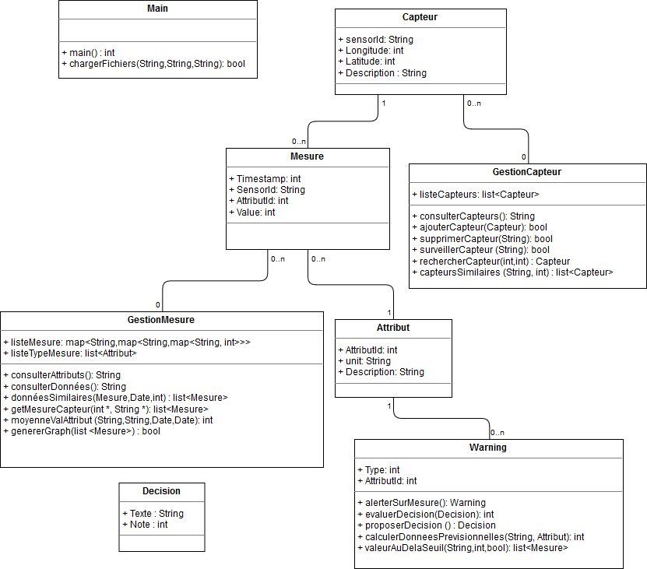

**Diagramme de classes de l’application Capt’Air**

1. Diagrammes de séquence

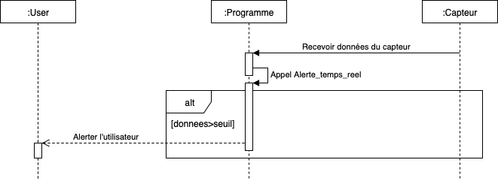

Alerte en temps réel

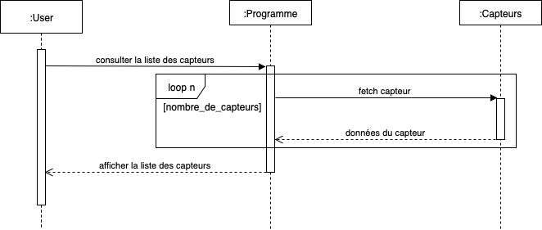

Consulter la liste des capteurs

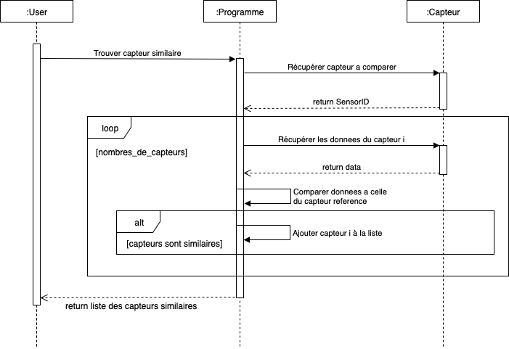

Capteurs similaires

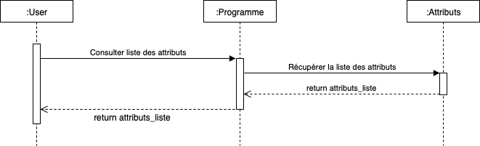

Consulter attributs

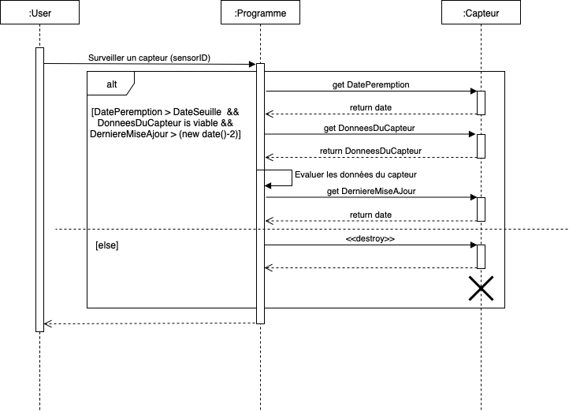

Surveiller un capteur

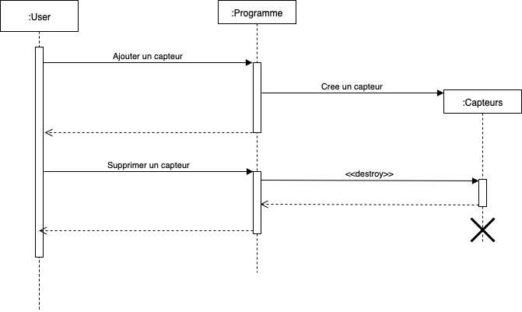

Ajouter et supprimer un capteur

1. Diagrammes d’états transitions

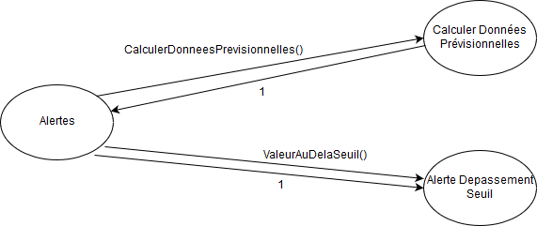

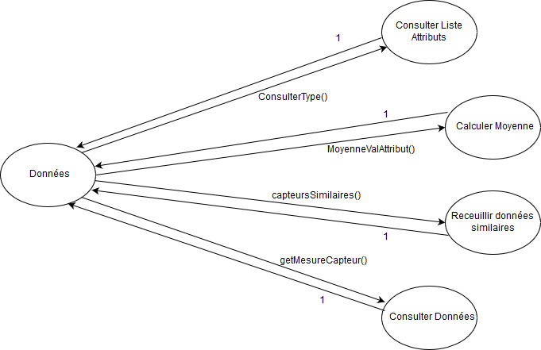

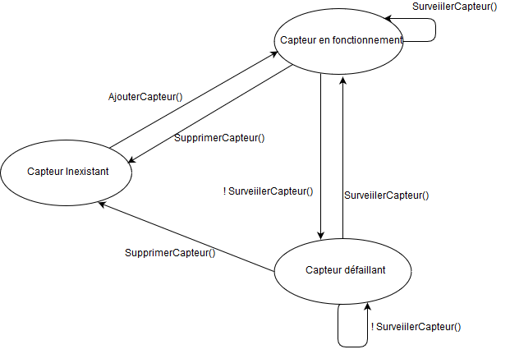

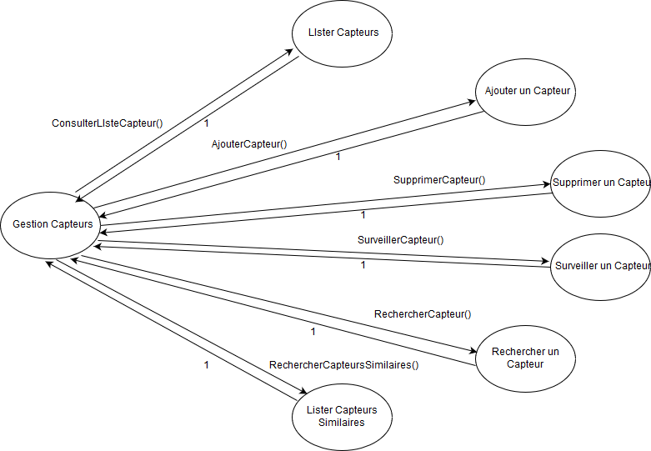

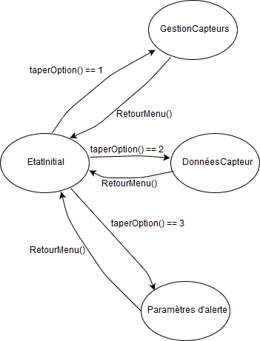

1. Décomposition en modules

Pour une organisation du code optimal, nous divisions notre application en différents modules :

* + Packetage *Lecture*, qui contient les algorithmes de lecture de fichiers.
  + Packetage *Données*, qui contient les classes avec les structures de données mises en mémoire dans notre programme.
  + Packetage *Algorithmes*, avec toutes les fonctionnalités et algorithmes internes à l’application (autre que ceux de lecture).

1. Description des algorithmes importants

**moyenneValAttributs(String,String,Date,Date)**

Entrée : l’ID d’un des attributs des capteurs

Sortie : L’entier indiquant la moyenne des valeurs relevées en rapport avec cet attribut depuis le début des mesures

Si ( attributID n’est pas un des 4 conformes)

    Return -1

Sinon

    Parcourir la map globale pour tous les capteurs, puis pour l’attribut sélectionné, faire la moyenne de toutes les valeurs dont la clé est cet AttributeID

**calculerDonneesPrevisionnelles(String, Attribut)**

Entrée : un String représentant l’ID du capteur à tester

     un Attribut à tester

Sortie : Un entier représentant la prochaine valeur prévue de l’attribut

Récupérer les 5 dernières valeurs avec un reverse_iterator, puis ensuite récupérer les différences successives entres ces valeurs. Calculer la moyenne de ces différences, pondérées avec leur éloignement dans le temps, et l’ajouter à la dernière valeur.

*Proposition de coefficients :*

D(n+1) = 0.5*D(n)+0.25*D(n-1)+0.15*D(n-2)+0.1*D(n-3)

avec D(n) la différence entre la dernière (n-ième) valeur et celle qui la précède.

V(n+1) = V(n)+D(n+1)

    avec V(n) la dernière (n-ième) valeur.

**capteursSimilaires(String,int)**

Entrée : un String représentant l’ID du capteur à tester

Sortie : liste de Capteurs similaires à ce capteur

Comparer les 5 dernières valeurs avec tous les capteurs pour les attributs, faire la racine carré de la somme des écarts au carré, puis regarder si elle dépasse un seuil (à fixer) pour chaque attribut. Si non, rajouter le capteur testé dans la liste, sinon ne pas le rajouter.

list<Mesure> getMesureCapteur(int * boolTab, String * arg)

Le tableau d’entiers boolTab ne contient que des 0 ou des 1. Il contient 1 si l’utilisateur choisi de préciser le paramètre, 0 sinon.

boolTab[0] correspond au sensorId

boolTab[1] correspond à l’attributeId

boolTab[2] correspond à un intervalle de dates

boolTab[3] correspond à une point de coordonnées

boolTab[4] correspond à un intervalle de coordonnées

Le tableau de String arg contient les différents arguments nécessaires aux paramètres.

Il est de taille maximal 7 puisqu’il peut y avoir au plus 8 paramètres renseignées (1 attributeId, 2 dates, 2 coordonnées ou un sensorId ou 4 coordonnées)

1. Planning

Afin de réaliser le planning provisoire, nous avons choisis de travailler avec un logiciel spécialisé dans la gestion de projet : *Trello*.

Nous avons créé une liste par membre du groupe, où nous avons ajouté des tâches (qui sont commentées et ont toute une date limite). De plus nous avons créé des listes de tâches à faire (actuellement vide) afin de pouvoir rajouter au fur et à mesure des tâches qui ne sont pas encore prévues (réparer un bug par exemple) et les attribuer au membre le plus “libre” ou le plus “motivé”.

Chef de projet : Roxane

Responsable test : Lucie

Responsable communication : Bruno

